МІНІСТЕРСТВО ОСВІТИ І НАУКИ

НАЦІОНАЛЬНИЙ УНІВЕРСИТЕТ «ЛЬВІВСЬКА ПОЛІТЕХНІКА»

Кафедра систем штучного інтелекту



Лабораторна робота №1

З курсу “Обробка зображень методами штучного інтелекту”

Виконав:  
студент групи КН-408

Марій Павло

Викладач:

Пелешко Д. Д.

Львів – 2022

**Тема:** Попередня обробка зображень.

**Мета:** Вивчити просторову фільтрацію зображень, методи мінімізації шуму, морфології, виділення країв і границь та елементи бібліотеки OpenCV для розв’язання цих завдань.

**Теоретичні відомості**

У світі комп'ютерного зору фільтрація зображень використовується для модифікації зображень на етапі попереднього опрацювання. Ці зміни, по суті, дозволяють прояснити зображення, щоб отримати потрібну інформацію. Фільтрація може включати в себе все, що завгодно - видобуток країв з зображення, його розмиття, видалення небажаних об'єктів тощо.

Існує багато причин для використання фільтрації зображень. Наприклад, зйомка при сонячному світлі або в темряві вплине на чіткість зображення, тому можливо необхідно використовувати фільтри зображень, щоб змінити зображення згідно власних потреб. Аналогічно, зображення може бути розмитим або зашумленим, яке потребувати уточнення і фокусування.

Є два можливих методи фільтрації зображення – лінійна та нелінійна фільтрація.

До лінійної фільтрації зображення належать:

* 1D лінійна фільтрація зображення.
* 2D лінійна фільтрація зображення.
* Box фільтрація.

До нелінійної фільтрації зображення належать:

* Фільтр Гауса.
* Метод вирівнювання гістограми.
* Медіанна фільтрація зображення.

Окремо від цих методів також виділяють Детектори границь. Це:

* Roberts
* Sobel
* Prewitt
* Kirsch
* Canny
* Laplacian.

**Хід роботи**

Варіант 6 (номер в списку групи – 21). Вибрати з інтернету два зображення з різною деталізацією об’єктів та два зображення з різним контрастом. Без використання жодних бібліотек для обробки зображень (наприклад Open CV), виконати відповідне завдання (номер завдання вказано у рейтинговій таблиці).

6. Виконати гістограмний зсув ліворуч(див. лекція №1). Провести порівняльний аналіз.

Гістограмний зсув ліворуч виконується за формулою:

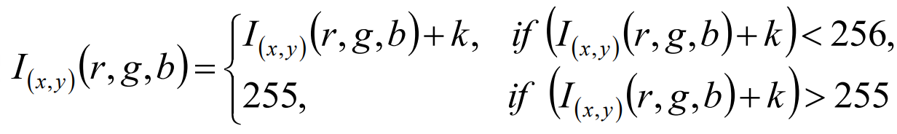

Код програми:

import numpy as np

import matplotlib.pyplot as plt

from matplotlib import image as img

def plot_images(images, labels) :

    if(len(images) != len(labels)):

        raise RuntimeError(f'Cannot assign {len(labels)} labels to {len(images)} images!')

    fig, axes = plt.subplots(1, len(images))

    for idx, ax in enumerate(axes) :

        ax.imshow(images[idx])

        ax.set_title(labels[idx], fontsize=12)

        ax.axis('off')

    plt.show()

def apply_filter(image: np.ndarray, K: int):

    if(K < 0 or K > 255):

        raise RuntimeError('K should be between 0 and 255')

    result = image.copy()

    # Iterate through image

    for i in range(0, image.shape[0]):

        for j in range(0, image.shape[1]):

            for c in range(0, image.shape[2]):

                result[i][j][c] = min([image[i][j][c] + K, 255])

    return result

images = [

    img.imread('high_contrast.jpg'),

    img.imread('low_contrast.jfif'),

    img.imread('high_detalized.jpg'),

    img.imread('low_detalized.jpg')

]

labels = [

 'Original image',

 'Image with K=10',

 'Image with K=50'

]

for image in images:

    imgs = [

        image,

        apply_filter(image, 10),

        apply_filter(image, 50),

    ]

    plot_images(imgs, labels)

Результати виконання програми (рис.1 – рис.4):

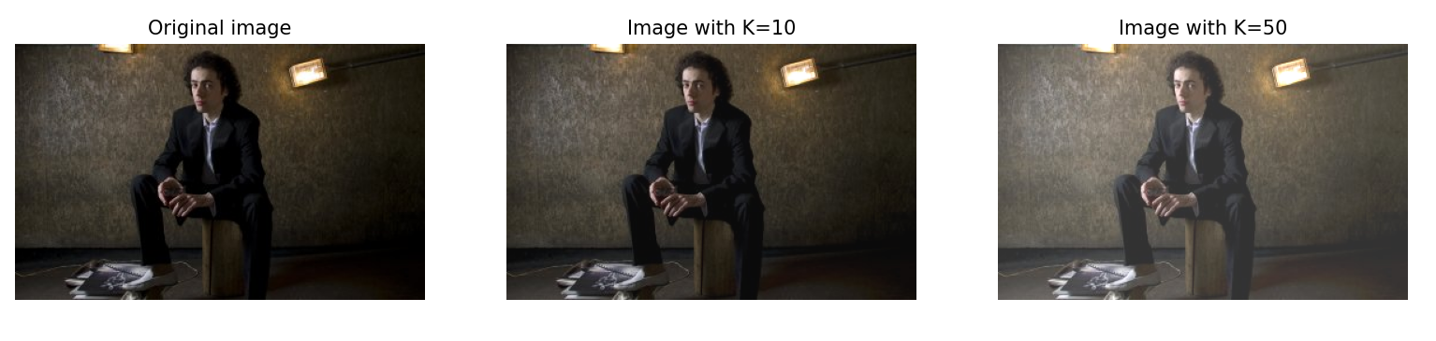

Рис 1. Результат зсуву гістограми на 10 та 50 пунктів інтенсивності для висококонтрастного зображення.

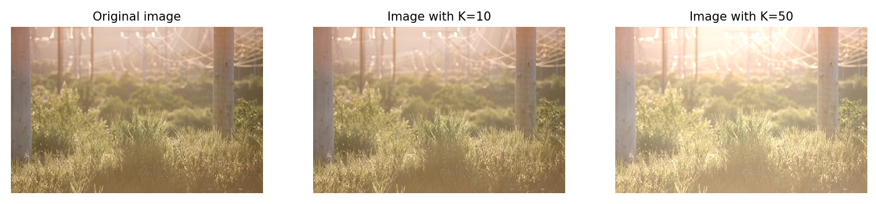

Рис 2. Результат зсуву гістограми на 10 та 50 пунктів інтенсивності для низькоконтрастного зображення.

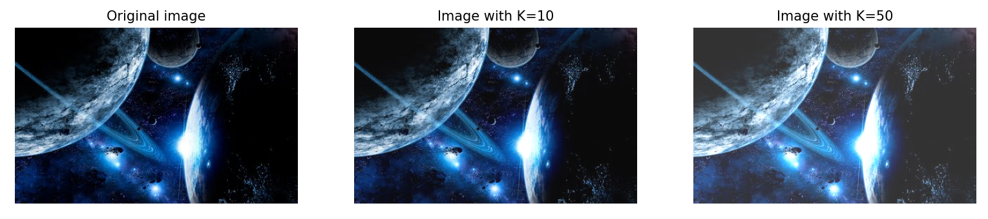

Рис 3. Результат зсуву гістограми на 10 та 50 пунктів інтенсивності для високодеталізованого зображення.

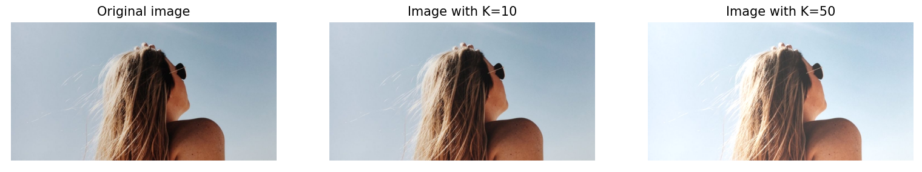

Рис 4. Результат зсуву гістограми на 10 та 50 пунктів інтенсивності для низькодеталізованого зображення.

**Висновок:** Під час виконання цієї лабораторної роботи я вивчив просторову фільтрацію зображень, методи мінімізації шуму, морфології, виділення країв і границь та елементи бібліотеки OpenCV для розв’язання цих завдань.

Операція зсуву гістограми ліворуч – це освітлення зображення, що чітко видно на кожному з проаналізованих зображень. Доволі чітко помітні зміни на висококонтрастному зображенні, та зображенні з високим вмістом чорних кольорів – вони помітно освітлюються. Різниця між першим та другим зображенням очевидна, адже на другому зображенні набагато менше темних кольорів і лише світлі кольори присутні. Щодо високо- та низькодеталізованих зображень, то деталізація залишається такою, як і була, проте якщо застосовувати фільтр до яскравого зображення з високим показником K, то враховуючи обмеження в 255 пунктів, цей зсув гістограми може виконувати роль розмиття, адже наприклад при K = 55, показники інтенсивності світла 200 та 255 обоє стануть 255, і це буде той самий білий колір.